个人信息： |  |  |  |  |  |  |  |  | 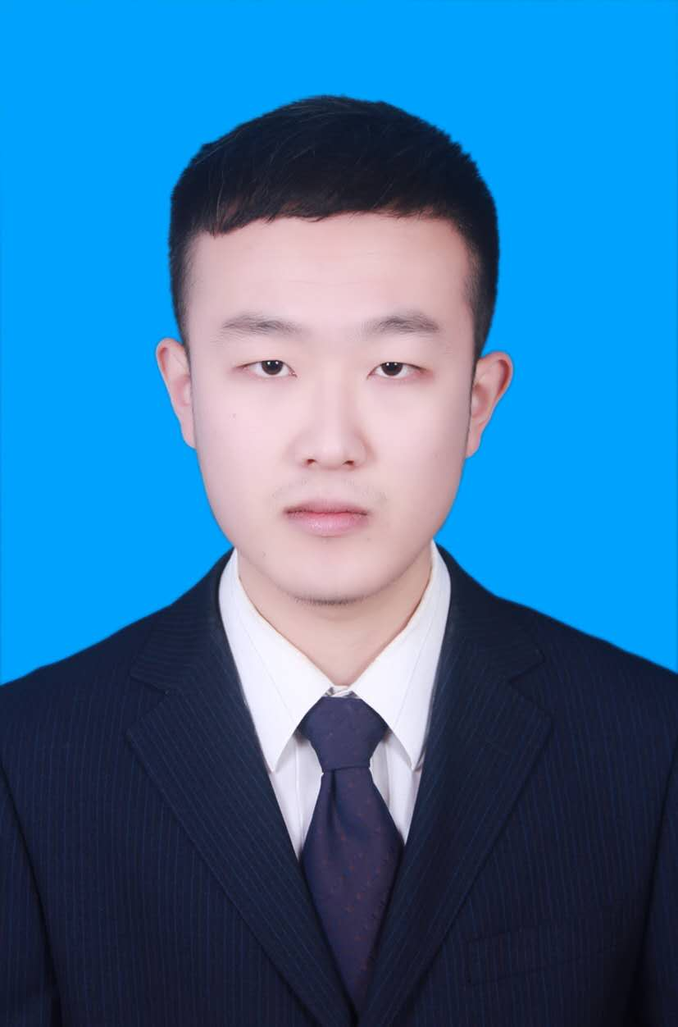
姓 名： | 刘建凯 |  |  |  | 性 别： |  | 男
出生日期： | 1994.02 |  |  |  | 政治面貌： |  | 团员
手 机： | 18864837787 |  |  |  | 籍 贯： |  | 山东滨州
邮 箱： | 897141385@qq.com |  |  |  | 求职意向：
教育经历：
2013.09--2017.06  2018.09--2021.06 |  | 泰山学院 机械与工程学院 机械设计制造及其自动化 本科  东北大学 机械工程与自动化学院 机械工程 硕士
荣誉证书：
荣誉 |  |  | 研究生 |  | 东北大学一等学业奖学1次  东北大学二等学业奖学1次
证书 |  |  | 本科  英语4级  计算机二级 |  | 2017年度优秀毕业生  机动车驾驶证C1
科研、竞赛：
2018.01--2021.12 大型风力机叶片多场耦合失效机理与动态可靠性设计方法研究，（项目编号：No.51775095），经费来源：国家自然科学基金委。
发表SCI论文： Xufang Zhang∗, Jiankai Liu, Ying Yan, Mahesh Pandey. An effective approach for reliability-based sensitivity analysis with the principle of maximum entropy and fractional moments, Entropy, 2019,21: 649.1-649.21 [SCI, IF: 2.419, Q2]
2015.08 在第十二届山东省大学生机电产品创新设计竞赛中，荣获优秀奖
专业技能：
- MATLAB |  | - Illustrator |  | - LATEX
- AutoCAD |  | - Photoshop |  | - ANSYS
- UG

校园经历：
2014.03—2015.03 参加学校3D创新社团；期间主要开展UG、SolidWorks等三维软件学习工作，协助学院老师组织手工绘图比赛和三维建模比赛。
实习经历：
2016.02--2016.06 |  |  | 雷沃重工股份有限公司雷沃阿波斯潍坊农业装备分公司 |  | 学习农业机械拖拉机、水稻机的各个生产工艺、制造及其  装配
兴趣爱好：
1000米慢跑 |  |  |  | 乒乓球 |  | 羽毛球

